Отчёт о работе кружка «Художественное слово».
Стержнем в своей работе считаю развитие творческих способностей учащихся не только на уроке, но и во внеурочное время. Внеурочная деятельность – это неотъемлемая часть образования. Без неё невозможно привить интерес к предмету, добиться результатов в олимпиадах и конкурсах различного уровня. В 4 классе вела в течение учебного года (2010-2011) кружок «Художественное слово». Программа была рассчитана на 1 час в неделю.
Кружок «Художественное слово» был нацелен на формирование активного читателя, развитие артикуляционного аппарата ребёнка. В течение учебного года дети принимали активное участие в конкурсах чтецов, литературно-музыкальных композициях, в сценках.
Проведено 34 занятия. Занятия проходили в форме турниров, конкурсов знатоков, путешествий, игр, сочинений, сообщений на тему «Я знаю что…», загадок по литературе, биологии, отгадывание ребусов и т. д.
Примерные виды заданий.
Лексические: анаграммы (перестановка в слове букв),
шарады (загаданное слово состоит из нескольких частей, каждая из которых представляет собой отдельное слово),
мегаграммы (загадка, основанная на последовательном изменении в слове одной или нескольких букв),
логогрифы (можно добавить или удалить одну букву для получения нового слова),
палиндромы (фразы, которые читаются одинаково слева направо и справа налево), кроссворды и др.
Интересными были занятия по творчеству А. Толстого. Все дети прочитали книгу «Золотой ключик, или Приключения Буратино», затем приняли участие в игре-викторине через презентацию. Победители участвовали в интеллектуальной игре-конкурсе «Марафон Знаний -2011»
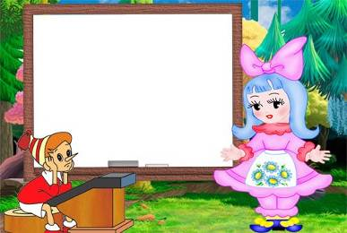
Большое внимание уделяла развитию как устной, так и письменной речи учащихся. Дети часто выступали с сообщениями, докладами, сочинениями по заданной теме. Наиболее лучшими по содержанию были сочинения Кичигиной Даши, Кожокарь Наташи, Лопатиной Марины, Гончаренко Ирины, Нестерюка Николая, Полина Сергея, Собянина Евгения, Ильиных Алины, Паршаковой Вари. Неоднократно звучала тема Родины, природы, родного края.

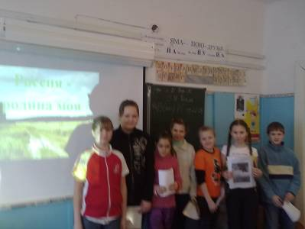
2011 год объявлен Годом космонавтики. Цикл мероприятий был посвящён данной теме. В своих сочинениях ребята написали о том, что они слушали, читали, смотрели о космосе. Приносили на занятия кружка энциклопедии, смотрели видеоролики, презентации о первом космонавте, о собаках, летавших в космос, о космонавте №2 – Германе Титове, выполняли рисунки.

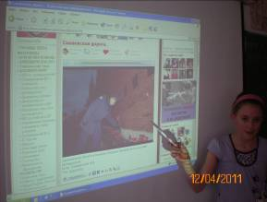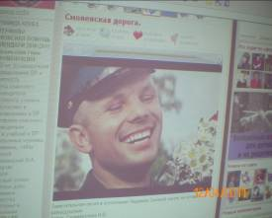

Дети участвовали в конкурсах чтецов, рассказывали стихи в ходе мероприятий: «1 сентября – День Знаний», «Любимый край – Родины частичка», «День птиц», «День Земли», «Поклонимся великим тем годам» и др. Приняли участие в классном конкурсе «Проба пера…». Победителями стали Кичигина Даша, Лопатина Марина.

Прощай, наша любимая школа!
Последний звонок,
Последний урок,
Прощаемся с учителями.
Мы будем их помнить всегда.
Их тёплые, любящие сердца.
Уходим из школы, уходим навсегда.
До свидания, школьные своды!
До свидания, милый наш класс!
До свидания! Мы расстаёмся
И уходим от вас в пятый класс!
(Лопатина Марина, Кичигина)

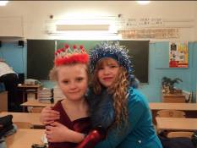

***
Весенняя четверть,
Последняя четверть.
Что с детством ушло – не вернуть.
И тянутся в небо зелёные ветви,
Как будто бы в завтра хотят заглянуть.
(Лопатина Марина)

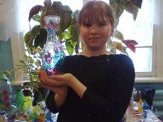

Из письма Родине.
Как не гордиться мне тобой
О, Родина, моя,
Когда над Вишерой родной
Стою недвижим я.
Когда хочу обнять страну,
Но не дано ведь мне.
Когда мечтаю и пою
В любимой рощице.
Хочу сказать я всем,
Что Родина моя
Останется второю мамой
Вовеки для меня.
Хочу запомнить каждый миг,
Что подарила мне.
И вот журчащий ключ возник
В чудесной тишине.
Люблю прекрасные просторы,
Твои зелёные поля,
Твои чарующие горы,
Твои глубокие моря.
И эти строки навсегда
Останутся в душе
Ведь не забуду никогда о
О Родине своей.
(Кичигина Даша)

Последний звонок.
Мы ходим в школу каждый день
И учиться нам не лень,
Но близится долгожданный денёк,
Когда прозвенит последний звонок!
(Полин Сергей)

О школе.
Школа наша славная,
Хоть и деревянная.
Учителя прекрасные,
Дружные, отважные.
Дети все смышленые,
Хоть не одарённые.
(Калинина Лиза)

Организовывала индивидуальную работу с детьми, имеющими высокую мотивацию обучения. Мои воспитанники принимали активное участие в школьных, муниципальных, региональных и всероссийских конкурсах различной направленности по учебным дисциплинам.

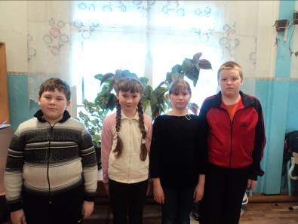

В ходе занятий кружка у младших школьников формировалось творческое начало, что проявлялось в умении генерировать идеи, сочинять рассказы, стихи, сказки, фантазировать и т.д. Все это способствовало повышению качества обучения в начальной школе.

Результаты участия в конкурсах, интеллектуальных играх, турнирах.
Мои ученики – не только активные участники школьных и районных мероприятий, всероссийских и региональных интеллектуальных игр, турниров и конкурсов «Кенгуру», «Русский медвежонок – языкознание для всех», «Старт», «Почемучка», молодёжного чемпионата по математике, но и победители и призёры:
Муниципальный этап интеллектуального турнира «Планета знаний» (командное 2 место, 2010г.).
Муниципальный этап интеллектуального турнира «Марафон знаний»
( 2 место, 2011г. – Нестерюк Николай).
Всероссийский молодёжный чемпионат «Старт» (1 место в районе, 2011 г. – Нестерюк Николай, 3 место в районе, 2011 г.- Гончаренко Ирина). Всероссийский молодёжный чемпионат по математике (1 место в районе, 2010г. – Нестерюк Николай).
Районный конкурс творческих работ «О, женщина!» (1 место, 2010г. – Кичигина Даша). Районное мероприятие, посвящённое Дню птиц (командное 1 место – 2011г.).
Районная долгосрочная игра «Волшебный пакет» (1 место, 2010г. –Саидахмедова Азиза, 3 место – Кичигина Даша).

Молодцы, ребята! Школа вами будет гордиться и часто вспоминать!

